TRƯỜNG ĐẠI HỌC GIAO THÔNG VẬN

**TẢI (cơ sở 2)**

**Khoa Công nghệ thông tin**

**Thực Tập Chuyên Môn**

**QUẢN LÝ BÁN SÁCH**

**Giảng viên hướng dẫn**:

Thầy Nguyễn Lê Minh

**Sinh viên thực hiện:**

Nguyễn Thanh Qui _ 5951071086

**LỜI CẢM ƠN**

Chúng em xin chân thành cảm ơn thầy Nguyễn Lê Minh đã tận tình giảng dạy, trang bị, cung cấp cho chúng em những kiến thức nền tảng, chuyên môn cần thiết giúp chúng em hiểu sâu hơn về bài thực tập chuyên môn này

Mặc dù đã cố gắng hoàn thành tốt công việc được phân công trong phạm vi và khả năng cho phép nhưng chắc chắn không tránh khỏi những thiếu sót. Rất mong nhận được sự góp ý của thầy để đề tài được hoàn thiện hơn, đồng thời bổ sung vốn kinh nghiệm cho chúng em trên con đường sắp tới.

Xin chân thành cảm ơn! Sinh viên thực hiện

Nguyễn Thanh Qui

**LỜI NÓI ĐẦU**

Ngày nay, Công nghệ thông tin đã và đang đóng vai trò quan trọng trong đời sống kinh tế, xã hội của nhiều quốc gia trên thế giới, là một phần không thể thiếu trong xã hội năng động và ngày càng hiện đại hóa. Công nghệ thông tin được ứng dụng vào hầu hết các lĩnh vực của đời sống và lĩnh vực hoạt động kinh doanh buôn bán không phải là một ngoại lệ. Việc ứng dụng công nghệ thông tin vào quản lý bán hàng không những tiết kiệm thời gian, tiện lợi mà còn thể hiện được độ chính xác cao và tăng năng lực quản lý.

Xuất phát từ nhu cầu thực tế đó, trong công việc mua bán kinh doanh, việc quản lý và bán hàng là một việc không thể thiếu. Nhằm thay thế việc quản lý bán hàng theo hình thức thô sơ, nhiều thủ tục, nhiều công đoạn,… tại mỗi cửa hàng đạt hiệu quả nhưng không cao. Vì vậy, chúng tôi đã viết một chương trình ứng dụng phần mềm với đề tài “Chương trình quản lí bán sách”.

Đây là một chương trình ứng dụng, do một bộ phận nhân viên trong cửa hàng quản lý, với mục đích tiết kiệm thời gian và thuận tiện cho việc quản lý thông tin tại cửa hàng. Chương trình gồm các chức năng chính như: quản lý các thiết bị và nhập xuất bán hàng. Ngoài ra còn các mục thêm,xoá, sửa, tìm kiếm,… nhằm giúp nhân viên thực hiện nhanh chóng các yêu cầu quản lý.

**MỤC LỤC**

**Nội dung Trang**

**TRƯỜNG ĐẠI HỌC GIAO THÔNG VẬN 0**

**CHƯƠNG 1: TỔNG QUAN 5**

**1.1 Đặt vấn đề 5**

**1.2 Mô tả vấn đề và cách giải quyết 6**

**1.2.1. Phân tích nghiệp vụ 6**

**1.2.2. Chức năng chính của chương trình 6**

**Chương 2: PHÂN TÍCH VÀ THIẾT KẾ 6**

**2.1. Xác định, phân tích yêu cầu 6**

***2.1.1. Xác định yêu cầu* 6**

**2.1.2. Phân tích yêu cầu 7**

**2.2. Biểu mẫu thống kê 8**

**Chương 3: CHƯƠNG TRÌNH ỨNG DỤNG 9**

**3.1. Sơ đồ cơ sở dữ liệu 9**

**3.2.Mô hình ERD 10**

**3.3.Mô hình quan hê 10**

**3.2. Giới thiệu chương trình 11**

**3.2.1. Giao diện đăng nhập 11**

**3.2.2. Giao diện của chương trình 12**

**3.2.3. Form bán sách 13**

**3.2.4. Form thống kê 14**

**3.2.5. Form trợ giúp 15**

**3.3. Tài khoản và chức năng 16**

**3.3.1. Tài khoản 16**

**3.3.2. Chức năng 16**

**KẾT LUẬN 17**

**HƯỚNG DẪN SỬ DỤNG CHƯƠNG TRÌNH 18**

**TÓM TẮT CHƯƠNG TRÌNH 28**

**TÀI LIỆU THAM KHẢO 29**

CHƯƠNG 1: TỔNG QUAN

* 1. Đặt vấn đề

Công nghệ thông tin là một trong những ngành khoa học ngày càng phát triển mạnh mẽ và ứng dụng rộng rãi trong mọi lĩnh vực, mọi ngành nghề, đặt biệt là trong công tác quản lý. Việc áp dụng Công nghệ thông tin vào quản lý, sản xuất kinh doanh là một xu hướng tất yếu.

Ứng dụng Công nghệ thông tin vào trong quản lý giúp người dùng giảm thiểu đi việc quản lý thủ công mất nhiều thời gian, tiết kệm chi phí và nguồn nhân lực, từ đó nâng cao hiệu quả công việc và chất lượng sản phẩm cũng được nâng cao.

Nắm bắt được xu thế đó, nên tôi đã tìm hiểu và xây dựng chương trình Quản lý bán sách để hỗ trợ các nhà quản lý trong công việc quản lí và bán hàng một cách hiện đại và chuyên nghiệp.

* **Đối tượng nghiên cứu**
* Hệ thống quản lý bán sách, cửa hàng kinh doanh sách, nhà sách.
* **Giới hạn và phạm vi nghiên cứu:** ứng dụng vào quản lý các cửa hàng bán sách và nhà sách.
* **Mục đích nghiên cứu**
* Quản lý bán sách về mặt nhập xuất các thiết bị
* Quản lý nhân viên, khách hàng, thể loại thiết bị -------------------------
* Giải quyết tối ưu hóa trình nhập xuất thiết bị
* Đưa ra các báo cáo, thống kê tổng hợp.
* **Nhiệm vụ nghiên cứu:** Tìm hiểu nghiệp vụ quản lý bán sách( quản lý khách hàng, quản lý nhân viên, quản lý nhập- xuất thiết bị, quản lý kho,..)
* **Phương pháp nghiên cứu**
* Khảo sát thực tế thống kê kết hợp nghiên cứu lý thuyết để xây dựng cơ sở dữ liệu.
* Lựa chọn công cụ lập trình và tiến hành xây dựng các module xử lý.
* Cài đặt và chạy thử chương trình.
* **Microsoft SQL Sever 2019:** thiết kế cơ sở dữ liệu
* **Microsoft Visual Studio 2019:** Dùng để lập trình
* **Ý nghĩa lý luận thực tiễn của đề tài**
* Giúp tôi hiểu về nghiệp vụ quản lý bán sách.
* Ứng dụng đề tài vào việc tối ưu hóa quá trình quản lý bán sách.
  1. 1.2 Mô tả vấn đề và cách giải quyết

1.2.1. Phân tích nghiệp vụ

Cửa hàng kinh doanh nhiều loại sách khác nhau, mỗi mỗi cuốn sách sẽ có loại sách, tên sách, loại sách , tác giả, giá tiền và số lượng . Sách được phân theo thể loại và tác giả để thuận tiện cho việc tra cứu sách.

Khi sách nhập hàng về, nhân viên tiến hành làm thủ tục thêm sách kho, cuốn sách mới được thêm vào sẽ hiển thị vào kho. Trong kho sẽ đưa lên cuốn sách sẽ có loại sách, tên sách, loại sách , tác giả, giá tiền và số lượng của sách vừa nhập vào.

Khi khách hàng đến mua sách: nhân viên tiến hành bán hàng. Khách hàng chọn thể loại muốn mua nhân viên tiến hành tìm kiếm và đưa ra nhưng cuốn sách có trong kho để khách hàng lựa chọn

Cuối ngày nhân viên đưa ra báo cáo bán hàng trong hôm nay .

1.2.2. Chức năng chính của chương trình

Chức năng của hệ thống:

* Cập nhật: Thêm, xóa, sửa
* Tìm kiếm: Tác giả , loại sách
* Báo cáo: bán hành trong ngày

Chương 2: PHÂN TÍCH VÀ THIẾT KẾ

* 1. 2.1. Xác định, phân tích yêu cầu

### *2.1.1. Xác định yêu cầu*

* *Đối tượng phục vụ*: quản lý nhân viên và nhân viên.
* *Đối tượng quản lý:* Sách, hóa đơn,
* *Yêu cầu đối với hệ thống:*
  + **Đăng nhập :**

Nhân viên sử dụng chức năng này để có thể vào hệ thống và sử dụng các chức năng của chương trình.

* + **Quản lý kho sách:**

Nhân viên sử dụng chức năng này để quản lý sách sau những lần nhập thêm sách hay bán sách.

* + **Bán sách:**

Nhân viên sử dụng chức năng này để bán sách khi khách hàng mua sách.

* + **Thống kê**

Nhân viên sử dụng chức năng này để lập báo cáo bán hàng trong hôm nay

* + **Trợ giúp**

Nhân viên sử dụng tính năng này để liên hệ với nhân viên kỹ thuật khi sảy ra sự cố khi sử dụng

2.1.2. Phân tích yêu cầu

Khi mới sử dụng hệ thống, mỗi nhân viên được cấp một tài khoản đăng nhập để sử dụng.

- **Đăng nhập:** Khi muốn sử dụng chức năng nào đó của hệ thống, người dùng yêu cầu (nhân viên) để được người quản trị tạo một tài khoản đăng nhập cho mình. Sau đó người dùng sử dụng tài khoản đã được cung cấp (Username và Password) để đăng nhập vào hệ thống. Khi tạm thời không sử dụng các chức năng của hệ thống nữa thì người dùng cần đăng xuất khỏi hệ thống để bảo mật tài khoản của mình.

* **Quản lý sách**: Khi nhập sách về, có thể là sách cũ hoặc mới, nhân viên cần lưu trữ thông tin, số lượng và phân loại sách để khi cho vào kho sẽ tiện cho việc quản lý kho sau này.
* **Tra cứu:** Khi làm việc, đôi lúc sẽ cần tìm kiếm một loại sách hay tác giả nên nhân viên sẽ sử dụng chức năng này để có thể tra cứu dễ dàng hơn
* **Lập thống kê:** Khi bán hàng trong ngày chúng ta thông kê lại số lượng sách đã bán được trong ngày và kiểm tra lại để tiện cho việc nhập sách vào kho sau này.
* **Trợ giúp :** trong khi làm việc, đôi khi sẽ phát sinh một số trường hợp đặc biệt không như quy định của nhà sách, khi đó cần hỗ trợ để thay đổi một số quy định để có thể phù hợp với hệ thống bằng chức năng này.
  1. 2.2. Biểu mẫu thống kê

|  |  |  |  |  |
| --- | --- | --- | --- | --- |
| **Loại Sách** | **Tên Sách** | **Số lượng** | **Tiền Lãi** | **Ngày Tháng** |
|  |  |  |  |  |
|  |  |  |  |  |

Biểu mẫu 1 (**BM1)**:

|  |  |  |  |  |
| --- | --- | --- | --- | --- |
| **KHO SÁCH** | | | | |
| **Loại Sách** | **Tên Sách** | **Tác Giả** | **Nhà sản xuất** | **Số lượng** | | **Giá tiền** |
|  |  |  |  |  | |  |
|  |  |  |  |  | |  |

Biểu mẫu 2 (BM2):

|  |  |  |
| --- | --- | --- |
| **Tìm Kiềm** | | |
| **Loại Sách** | **Tên Sách** | **Tác giả** |
|  |  |  |
|  |  |  |

Biểu mẫu 3 (**BM3**):

|  |  |  |  |  |
| --- | --- | --- | --- | --- |
| **BM3:** | **DANH SÁCH MUA** | | | |
| **Loại Sách** | **Tên sách** | **Số Lượng** | **Tiền Lãi** | **Ngày Mua** |
|  |  |  |  |  |
|  |  |  |  |  |

Chương 3: CHƯƠNG TRÌNH ỨNG DỤNG

* 1. 3.1. Sơ đồ cơ sở dữ liệu

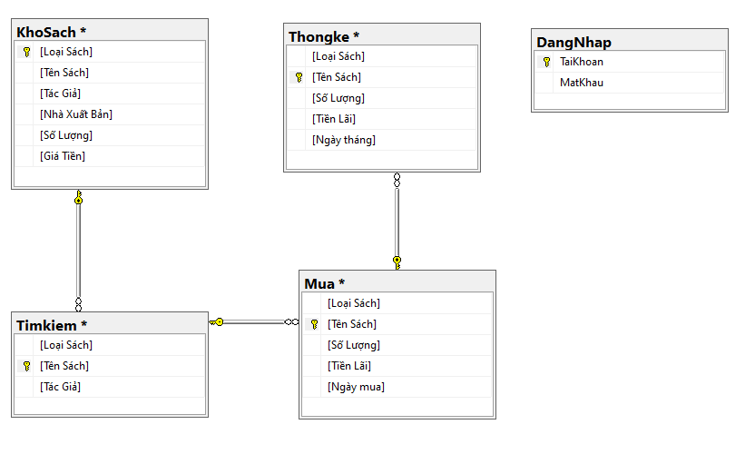

* 1. 3.2.Mô hình ERD

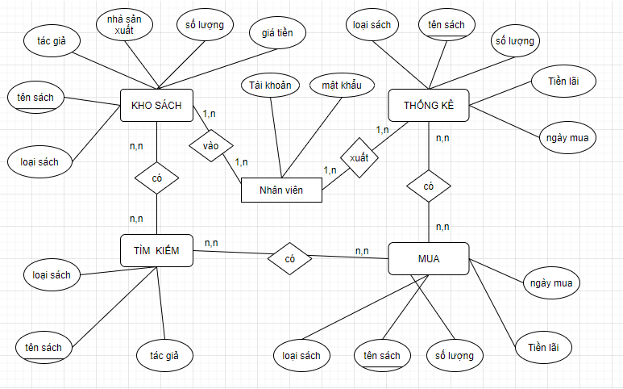

* 1. 3.3.Mô hình quan hê

Nhanvien(taikhoan,matkhau)

Khosach(loaisach,tensach,tacgia,nhasanxuat,soluong,giatien)

Timkiem(loaisach,tensach,tacgia)

Mua(loaisach,tensach,soluong,tienlai,ngaymua)

Thongke(loaisach,tensach,soluong,tienlai,ngaymua)

* 1. 3.2. Giới thiệu chương trình

3.2.1. Giao diện đăng nhập

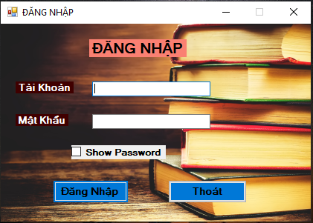

3.2.2. Giao diện của chương trình

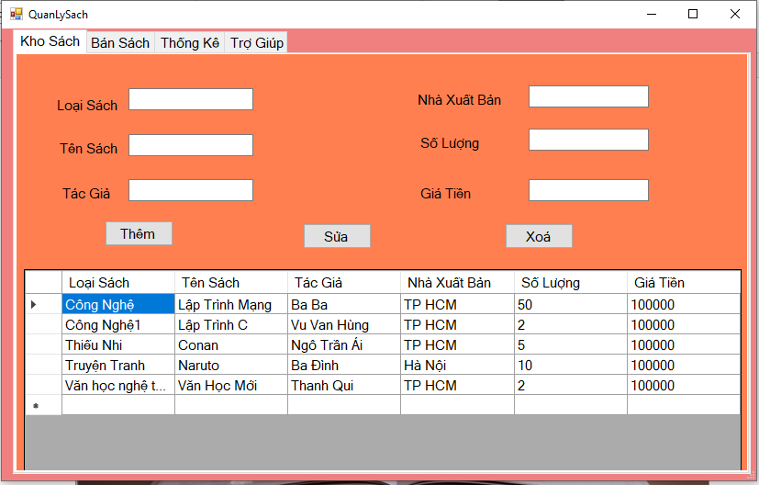

3.2.3. Form bán sách

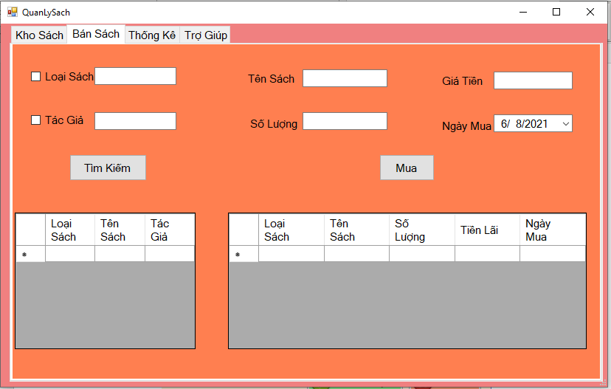

3.2.4. Form thống kê

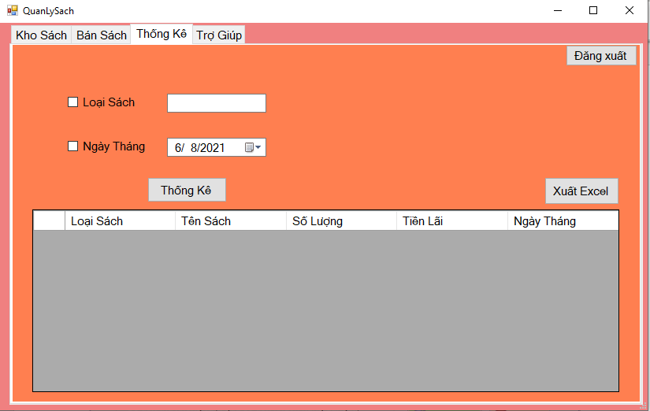

3.2.5. Form trợ giúp

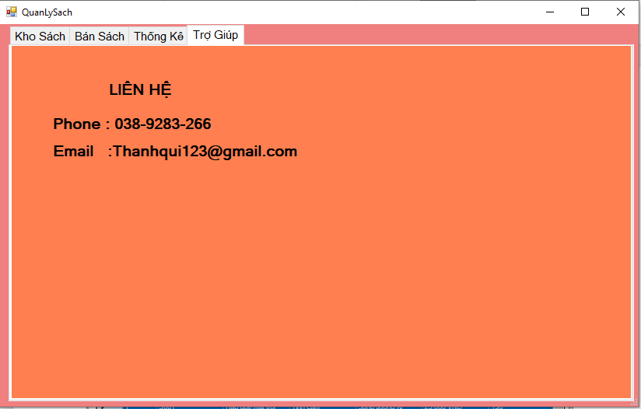

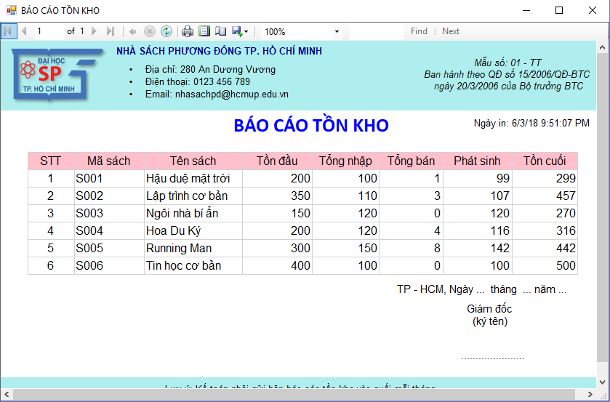

* 1. 3.3. Tài khoản và chức năng

3.3.1. Tài khoản

|  |  |  |
| --- | --- | --- |
| **Username** | Admin | Qui |
| **Password** | Admin | 123 |

3.3.2. Chức năng

|  |  |
| --- | --- |
| **Chức năng** | **Nhiệm vụ** |
| Đăng nhập | Để sử dụng được chương trình |
| Kho Sách | Để thêm , xoá , sửa sách vào kho |
| Bán sách | Để tìm kiếm tên sách và mua dễ dàng |
| Thống kê | Để thống kê được lượng sách bán trong ngày |
| Trợ giúp | Để liên hệ khi cần thiết |

KẾT LUẬN

Sau thời gian nghiên cứu và thực hiện bài Thực Tập Chuyên môn quản lý bán sách, các yêu cầu chính về cơ bản đã hoàn tất với những nội dung chủ yếu sau:

* Ưu điểm
  + Chương trình có giao diện thân thiện và thuận lợi cho người dùng.
  + Chức năng cập nhật (thêm, sửa, xóa), tra cứu thực hiện nhanh chóng.
  + Dễ dàng sử dụng và quản lý.
  + Xây dựng được các chức năng cần thiết cho hệ thống quản lý bán sách.
  + Tương đối đầy đủ chức năng cho một hệ thống quản lý bán sách.
* Nhược điểm

Mặc dù đã rất cố gắng nhưng do thời gian cũng như kinh nghiệm còn hạn chế nên sản phẩm vẫn còn một số thiếu sót cần tiếp tục hoàn thiện để hệ thống có thể sử dụng trong thực tế một cách có hiệu quả tốt hơn như:

* Khả năng xử lý nghiệp vụ chưa linh hoạt.
* Nhiều chức năng chưa được ứng dụng và nghiên cứu.
* Một số chức năng chưa hoàn thiện do chưa giải quyết trọn vẹn các vấn đề nảy sinh trong khi hoạt động.
* Hướng phát triển

Nghiên cứu nhiều hơn, sâu hơn các ứng dụng quản lý và ngôn ngữ lập trình để hoàn thiện chương trình với giao diện đẹp, chương trình hoạt động tối ưu trong thực tế.

HƯỚNG DẪN SỬ DỤNG CHƯƠNG TRÌNH

Để sử dụng được chương trình, người dùng cần có một tài khoản và mật khẩu để có thể đăng nhập vào hệ thống

* **Đăng nhập vào hệ thống**

Sử dụng tên tài khoản và mật khẩu để đăng nhập vào hệ thống

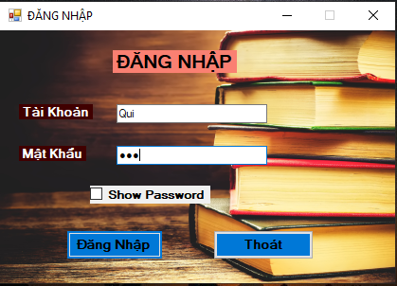

* Nếu cảm thấy không chắc chắn về mật khẩu của mình thì có thể sử dụng tính năng Show password để hiển thị ra như hình

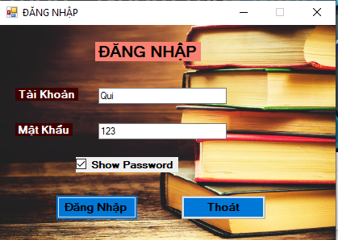

Sau khi đăng nhập thành công, chương trình sẽ xuất hiện giao diện chính của hệ thống như sau

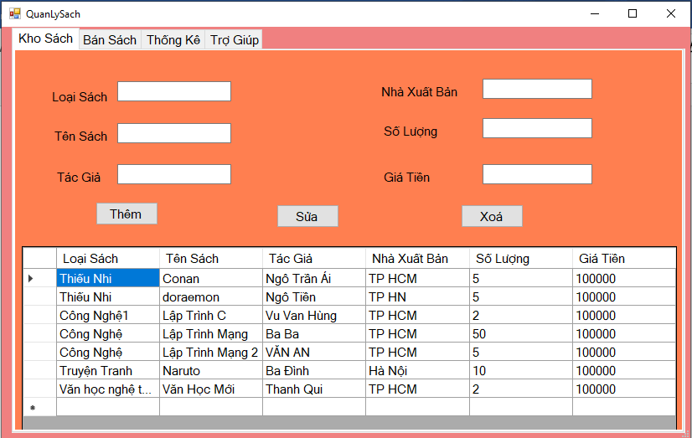

Giao diện chính bao gồm các chức năng về quản lý, kho sách , bán sách , thống kê , trợ giúp.

* **Danh mục: kho sách**

- Chức năng: cập nhật thông tin sách (thêm, xóa, sửa thông tin).

* Để sử dụng chức năng thêm bạn cần nhập đầy đủ thông tin vào ô textbox ở các mục loại sách , tên sách , tác giả , nhà sản xuất , số lượng , giá tiền và tiến hành thêm .

(lưu ý : ở mục số lượng và giá tiền phải nhập số, nếu nhập chữ cửa sổ sẽ xuất hiện thông báo )

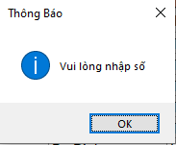

* Để XÓA một sách đã có, bạn nhấp chọn sách đó trong khung “Danh sách” và nhấn nút “Xóa”.

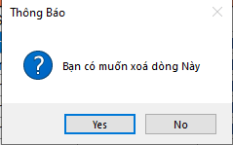

Đồng ý chọn “YES” nếu không chọn “NO”

* Để SỬA một thông tin một sách đã có, bạn nhấp chọn sách đó trong khung “Danh sách” và nhấn nút “Sửa” sau đó thay đổi thông tin trên các ô Textbox và nhấn nút “SỬA”. thông tin được sửa sẽ hiện thị phía đưới danh sách.
* **Danh mục: Bán Sách** (được thiết kế tìm kiếm và mua trong cùng một giao diện giúp khách hàng có thể tìm kiếm và mua thuận tiện hơn)

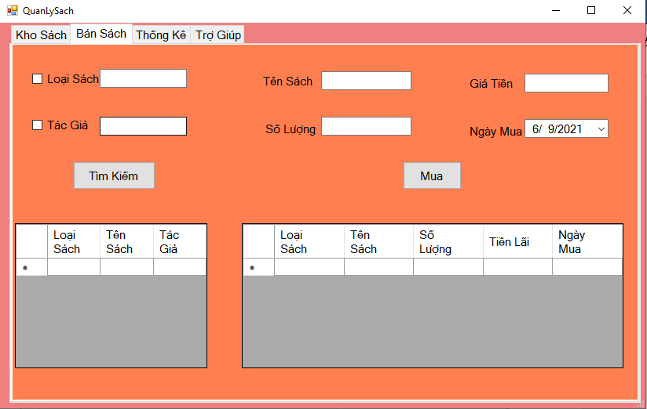

* Chức năng: tìm kiếm bạn có thể tìm thông tin sách dựa vào loại sách và tác giả để sử dụng chức năng bạn chọn loại sách hoặc tác giả tích vào 1 trong 2 sau đó điền thông tin muốn tìm kiếm vào

Kết quả xuất hiện như hình bên dưới :

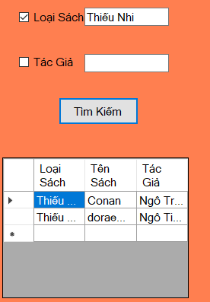 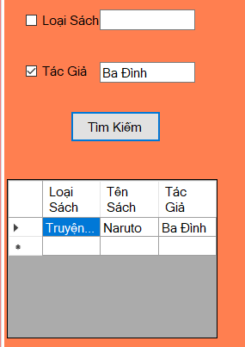

* Chức năng mua để thực hiện được chức năng mua bạn cần nhập đầy đủ thông tin vào ô textbox bên dưới gồm tên sách , số lượng , giá tiền (số lượng , giá tiền nhập số) ngày mua (được tính hợp sẳn ngày nên không cần phải chọn lại) sau khi xong ta chọn **MUA**

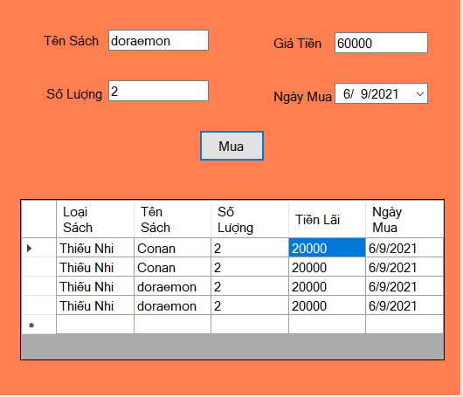

* Dưới mục mua sách nó hiện thị cho chung ta tiền lãi để tiện cho quá trình chung ta thống kê vào cuối ngày và báo cáo doanh thu.
* Nếu số lượng sách trong kho không đủ hoặc không còn thì sẽ xuất hiện thông báo :

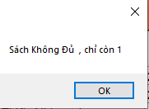 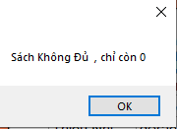

* **Danh mục Thống kê**
* ở mục thống kê ta có hai mục để thống kê :

+ Loại sách

+ Ngày tháng

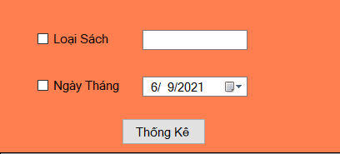

* **Loại sách**
* để thống kê ta tích vào ô loại sách và đưa thể loại sách muốn thống kê vào và chọn mục **thống kê** xuất hiện như bản dưới

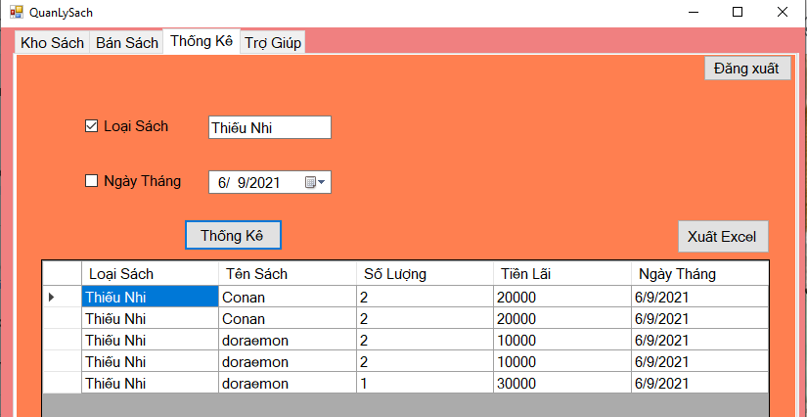

* **Ngày tháng**
* để thống kê ta tích vào ô ngày tháng và chọn mục **thống kê** xuất hiện như bản dưới

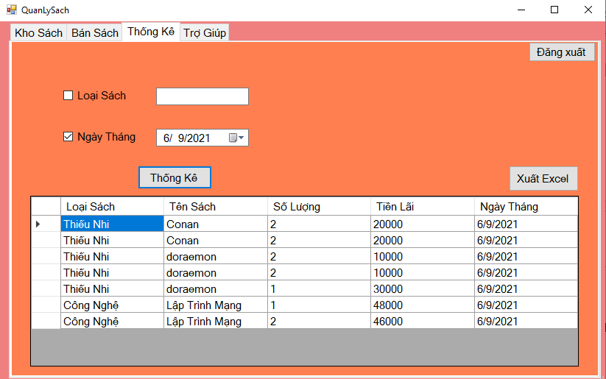

* nút đăng xuất khi chúng ta không sử dụng chương trình nữa chung ta chỉ nhấn vào giúp chúng ta đăng xuất ra khỏi chương trình để đảm bảo tài khoản của chung ta được an toàn
* **nút xuất Excel**
* Cho phép in ra các thống loại sách hoặc trong ngày.
* Nhấn nút “Xuất Excel ” để in ra .
* Để thực hiện tính năng này bạn chọn nơi lưu trữ và đặt tên cho file nhấn save để lưa lại

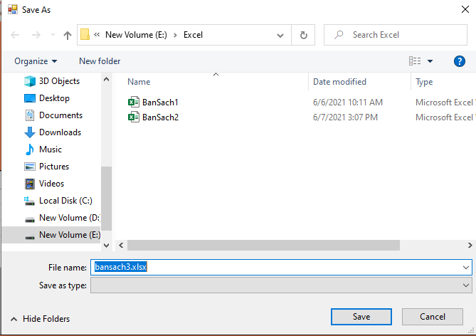

Nếu lưu thành công sẽ xuất hiện hộp thoại

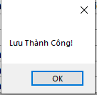

* Sau khi xuất ra báo cáo chúng ta muốn xem lại bảo cáo đã xuất ra chưa ta vào mục đã lưu và mở lên lại để kiểm tra

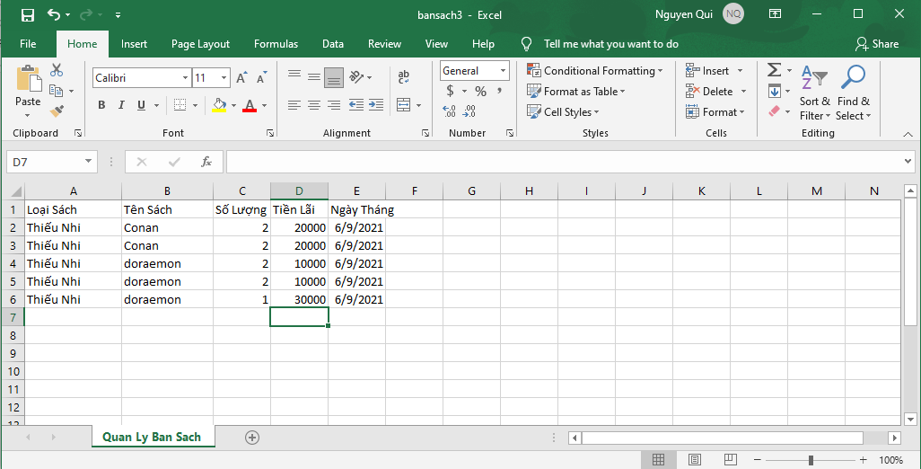

* Để có tổng tiền lãi kiếm được trong ngày **=SUM(D2:D6)**

TÓM TẮT CHƯƠNG TRÌNH

|  |  |
| --- | --- |
| ĐĂNG NHẬP | Đăng nhập vào chương trình |
| thoát không muốn đăng nhập vào chương trình |
| kiểm tra lại mật khẩu |
| KHO SÁCH | thêm sách vào kho |
| sửa lại thông tin sách |
| xoá đi sách trong kho |
| BÁN SÁCH | tìm kiếm thông tin sách |
| mua sách đã chọn |
| THỐNG KÊ | thống kê lại số lượng sách đã bán |
| xuất file để báo cáo |
| đăng xuất khỏi chương trình |

TÀI LIỆU THAM KHẢO

[1]. SQL Server: https://www.codelean.vn/2019/11/huong-dan-tu-hoc-sql.html

[2]. Visual: https://www.howkteam.vn/course/huong-dan-cai-dat/cai-dat-moi-truong-phat-trien-visual-studio-2019-3982